**PROTOKOLL FRÅN MÖTE**

**FÖRÄLDRASEKTIONEN I DALBY GIF**

Plats: Dalby IP – Klubbstugan

Datum: **2018-11-18 kl. 19.00**

**DELTAGANDE (stående punkt)**

Lars Romedahl P02, Lena Hedén P05/04, Ricardo Durón F11, Jakob Hellsten F08/09, Göran Nolgren P08, Jonas Hagström F11, Magdalena Sandell Bengtsson P04/05, Carin Strömbeck P07.

Markus Brynell P09, Magnus Wallin P11 och Annika Gottfridsson P09 från Ungdomssektionen deltog första delen av mötet.

**2018 MÖTESTIDER (stående punkt) - Klubbstugan –på Dalby IP, kl 19**

**Datum Agendafokus Protokollansvarig & Mötesansvarig (påminnelse utskick)**

~~11 Mars Uppstart samt sätta datum 2018 P09~~

~~22 April Rotation av uppdrag, Sponsorhuset P02~~

~~20 Maj Kickoff – målning?, Fotbollensdag P05~~

~~10 Juni Kioskgolvet, fotbollens dag, kortbetalning P11~~

~~12 Aug Uppstart höst F06-07~~

~~16 Sep Annonser, Avslutning F08-09~~

~~14 Okt Julmarknad uppstart, status annonser P07~~

~~18 Nov Status Julmarknad, annonser P08~~

10 Feb Uppstart 2019, sätta datum 2019, kiosk Ricardo

……………………………………………………………………………………………………………………………………………

**DISKUSSIONSPUNKTER**

*30 minuter med Ungdomssektionen och Jesper Nylén (Ordförande i Dalby GIF):*

-Flera poster i klubben behöver ersättas då några personer avslutar sina uppdrag i november. Detta gäller bla ansvarig för klubbens hemsida, utbildningar, sponsorer, domare, inkomna mejl till klubben mm enligt nedan tabell:

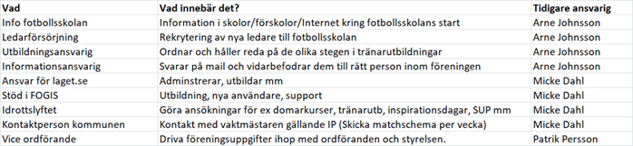

Förslaget från föräldrasektionen är att:

* Föräldrasektionen tar på sig ansvaret om rollerna ”Informationsansvarig”, ”Ansvar för laget.se” och ”Stöd i FOGIS”.
* Ungdomssektionen tar ansvar för rollerna ”Info fotbollsskolan”, Ledarförsörjning”, ”Utbildningsansvarig” och ”Kontaktperson kommunen”.
* Rollerna ”idrottslyftet” borde hamna utan Föräldrasektionen och Ungdomssektionen.

*Övriga Punkter för föräldrasektionen:*

**Julmarknad (P10)**

Planeringen är färdig och kommunicerat till alla lagen.

**Annonser (F08/09)**

Planering är färdig.

**Nya föräldrarepresentanter**

Namn och mejladress på nya föräldrarepresentanter ska mailas till Ricardo under denna veckan.

**Kommande möten:**

10 Februari kl 19, uppstart 2019, sätta datum för 2019. Ricardo kallar till mötet.